基于STDP的手写数字识别
姓名：邹辰天 学号：202400390024
日期：2026年6月

1. 问题定义

1.1 任务目标
在MNIST手写数字数据集上，基于脉冲神经网络（Spiking Neural Network, SNN）和脉冲时序依赖可塑性（Spike-Timing-Dependent Plasticity, STDP）学习规则，实现对0–9共10类手写数字的无监督分类。
基本要求：使用SNN模型，学习方式以STDP为主，在测试集上达到90%以上准确率。

1.2 研究动机
传统人工神经网络（ANN）在图像分类任务上取得了卓越性能，但其生物学合理性有限。脉冲神经网络作为第三代神经网络，使用离散的脉冲（spike）进行信息传递和处理，更接近生物大脑的工作方式。STDP是一种生物学上真实的突触可塑性机制，它根据前后神经元的脉冲时序自动调节突触权重，是一种完全无监督的学习规则——仅依赖局部信息和时间信息，无需外部监督信号或全局误差反传。
本项目核心问题：
STDP能否以无监督方式驱动SNN学习到有区分力的视觉特征？如果可以，这种在线时序学习与其速率近似之间存在怎样的关系？

2. 方法介绍

2.1 整体框架
本项目实现了两条互补的技术路线：
路线 | 描述 | 框架 | 核心机制
方法一：在线STDP | 严格复现Diehl & Cook (2015)，每个spike实时触发权重更新 | Brian2 + Cython | 在线三重trace STDP + E↔I回路
方法二：速率近似 | 基于Zenke等人(2015)稳态理论，仿真后一次性更新 | Numba JIT | Hebbian LTP + 权重归一化 + 不应期轮换

三阶段流水线（两种方法共用）：
train() → observe() → test()
无监督STDP学习（权重基于脉冲时序自主更新）→ 冻结权重 + 标签分配（统计神经元对各类别的响应）→ 冻结权重 + 评估测试（输出混淆矩阵和准确率）

2.2 编码方式：泊松编码
MNIST是静态灰度图像，没有天然的时间维度。为送入脉冲神经网络，需要将像素值转换为脉冲序列。本项目采用泊松编码（Poisson encoding）。
原理：每个像素 i 在时间步 t 以概率 p_i ∝ pixel_value_i × max_rate × dt 独立发放脉冲。像素值越高，发放率越高，在仿真窗口内产生更多脉冲。发放过程服从伯努利分布（离散泊松近似）。

2.3 神经元模型：电导型LIF
采用电导型Leaky Integrate-and-Fire (LIF) 神经元。膜电位动力学方程：
τ_m · dv/dt = (v_rest − v) + I_exc + I_inh
其中 I_exc = g_e · (−v) 为电导型兴奋输入（反转为0mV），I_inh = g_i · (−100−v) 为电导型抑制输入（反转为−100mV）。g_e和g_i分别以τ_ge=1ms和τ_gi=2ms指数衰减。
选择电导型而非电流型的原因：(1)分流抑制——抑制输入在膜电位接近静息电位时产生最强分流效果；(2)自稳定性——膜电位越高，兴奋性驱动力越小，自然防止过度兴奋。
关键参数：膜时间常数τ_m=100ms（较长，增强发放率估计稳定性）；兴奋电导衰减τ_ge=1ms（快速衰减确保脉冲精确传递）；抑制电导衰减τ_gi=2ms（稍慢衰减维持足够的抑制时长）。
发放条件：v > θ − 72mV（θ为自适应阈值，初始20mV），且距上次发放>50ms。发放后：v → −65mV，θ → θ + 0.05mV，不应期5ms。

2.4 学习算法：在线三重trace STDP
本项目严格实现Diehl & Cook (2015)的三重trace STDP规则，这是标准双trace STDP的改进版本。
Trace | 时间常数 | 触发条件 | 功能
pre | τ=20ms | 输入脉冲到达 → pre=1 | LTP权重计算
post1 | τ=20ms | 神经元发放 → post1=1 | LTD权重计算
post2 | τ=40ms | 神经元发放 → post2=1 | LTP调制

权重更新规则：
LTD（输入脉冲到达时）：Δw = −0.0001 × post1。若目标神经元刚发放过(post1>0)，说明是post-before-pre，这个输入与发放无关，削弱权重。
LTP（神经元发放时）：Δw = +0.01 × pre × post2_before。pre>0说明某输入刚在发放前到达(pre-before-post)，可能触发了发放，增强权重。
为什么是三重而非两重？post1(τ=20ms)和post2(τ=40ms)用不同时间常数解耦LTD和LTP；post2_before确保LTP仅在pre-before-post时序下触发；避免同一发放事件中同时触发LTP和LTD，提高学习稳定性。
权重约束：裁剪w∈[0,1.0]，每样本前归一化Σw=78.0（作为全局LTD稳态机制）。

2.5 网络架构：E↔I侧向抑制回路
网络拓扑：输入层(784泊松神经元) → 全连接STDP可塑突触(随机延时0-10ms) → 兴奋层(LIF神经元) 抑制层。
E&I回路工作机制：E→I为一对一连接（权重10.4），I→E为全连接除自身（权重17.0）。兴奋神经元发放 → 1:1激活对应的抑制神经元 → 抑制神经元发放 → 抑制所有其他兴奋神经元 → 涌现式赢者通吃（Winner-Take-All, WTA）。
这是无监督竞争学习的核心机制——没有侧向抑制，所有神经元会对同一输入同时响应，学到的特征高度相似，无法形成特化。有侧向抑制 → 竞争驱动分化 → 不同神经元学不同数字。

2.6 内在可塑性：自适应阈值
问题：某些神经元权重初始化更优 → 从一开始就频繁获胜 → STDP继续强化 → 垄断所有学习机会。解决方案：自适应阈值（内在可塑性）。
机制：每次发放后θ += 0.05mV（阈值升高，更难再次发放）；不发时dθ/dt = −θ/10⁷ ms（阈值缓慢衰减回20mV基线）。
效果：频繁发放的神经元阈值持续升高，被迫"休息"；不活跃的神经元阈值缓慢降至基线，增加参与竞争的机会；实现自然负载均衡，确保所有神经元都能参与学习。

2.7 方法一：在线三元STDP (Brian2)
训练配置：兴奋神经元数1200，训练样本180,000（3轮遍历60K训练集），标签分配样本5,000，测试样本10,000（完整测试集），训练耗时约12.5小时。

2.8 方法二：STDP速率近似 (Numba)
理论依据（Zenke et al., 2015）：当STDP的LTP和LTD达到稳态平衡时，权重向量的方向收敛到输入模式的聚类中心。在此稳态下：STDP的LTP (pre-before-post) → 权重向输入模式靠拢 → 等价于Hebbian LTP；STDP的LTD (post-before-pre) → 未增强的权重相对衰减 → 等价于权重归一化。
学习规则（每样本，仿真后一次性更新）：(1)泊松编码+LIF仿真(50ms)；(2)选择赢家=argmax(发放次数)，排除不应期神经元；(3)Hebbian LTP: w[赢家] += lr × image；(4)权重裁剪clamp(w,0,w_max)；(5)权重归一化w *= target/sum(w)；(6)不应期轮换：赢家进入50样本的不应期。
维度 | 在线STDP (方法一) | 速率近似 (方法二)
权重更新时机 | 仿真中每个spike触发 | 仿真后一次性完成
对spike timing的依赖 | 严格依赖（三重trace） | 仅依赖发放率
竞争方式 | E&I回路涌现式WTA | 不应期轮换 + 显式argmax
神经元数量 | 1,200 | 3,000
仿真时长/样本 | 350ms | 50ms
训练总耗时 | ~12.5小时 | 17分钟
框架 | Brian2 (Cython) | Numba (JIT)

2.9 两种方法的理论关联
本项目的两条技术路线构成了一个理论-验证闭环：在线STDP（严格时序，12.5h，Brian2） 速率近似（忽略时序，17min，Numba）。核心假设：如果STDP稳态理论成立，那么忽略精确spike timing的速率近似应该能复现在线STDP的大部分性能。验证方法：在相同的实验设置下对比两种方法的准确率和学到的特征模式。

3. 实验设置

3.1 数据集与划分
使用MNIST手写数字数据集，包含60,000张训练图像和10,000张测试图像，每张为28×28的灰度图像。
数据子集 | 样本数 | 用途
训练集 | 60,000 | 无监督STDP/Hebbian权重学习（标签不参与权重更新）
标签分配集 | 训练集的前N个样本 | 事后标签分配（observe阶段），权重保持冻结
测试集 | 10,000 | 仅用于最终评估

3.2 超参数配置
方法一（在线STDP）关键超参数：
N_NEURONS=1200, N_TRAIN=180,000, N_OBSERVE=5,000, N_TEST=10,000, SEED=42, τ_m=100ms, τ_ge=1ms, τ_gi=2ms, V_REST=−65mV, θ_init=20mV, θ_plus=0.05mV, τ_θ=10⁷ms, W_EXC_INH=10.4, W_INH_EXC=17.0, NU_PRE(LTD)=0.0001, NU_POST(LTP)=0.01, τ_pre=20ms, τ_post1=20ms, τ_post2=40ms, W_MAX=1.0, TARGET=78.0,
仿真时长=350ms刺激+150ms静息，优化=Cython C代码生成-O3 -ffast-math。
方法二（速率近似）关键超参数：
N_EXCITATORY=3000, N_EPOCHS=4, N_TRAIN_SAMPLES=60,000, N_LABEL_SAMPLES=30,000, DT_MS=1.0ms, DURATION_MS=50ms, MAX_RATE_HZ=400Hz, τ_m=100ms, τ_ge=1ms, τ_gi=2ms, V_REST=−65mV, V_THRESH=−52mV, θ_plus=0.05mV, θ_offset=20mV, LR=0.02, W_MAX=1.0, TARGET=78.0, REF_PERIOD_SAMPLES=50, INH_STRENGTH=17.0, TOP_K_VOTE=10, SEED=42。

3.3 训练流程
三阶段流水线（两种方法共用）：
阶段1 train()——无监督学习：权重随机初始化，循环展示训练样本。方法一执行350ms Brian2仿真+在线STDP，方法二执行50ms Numba仿真+仿真后Hebbian更新。每样本前权重归一化（方法一），自适应输入强度确保稳定发放。
阶段2 observe()——标签分配：冻结所有权重和阈值，对训练子集进行前向推理，统计每个神经元对各类别的平均响应，assign[n]=argmax(各类别平均响应)。
阶段3 test()——评估测试：冻结所有权重和标签分配，对测试集逐样本推理，Top-K投票机制预测类别，生成混淆矩阵。

3.4 评估方法
推理机制——Top-K投票：输入测试图像 → 泊松编码 → LIF仿真 → 各神经元发放次数；选出发放次数最多的K个神经元（K=10）；每个神经元投给其分配的标签，票数=发放次数（加权投票）；得票最多的类别=预测结果。
评估指标：总体准确率（预测正确数/总测试样本数×100%）、各类别准确率、混淆矩阵（10×10，元素(i,j)表示真实类别i被预测为j的样本比例）。

4. 结果与分析

4.1 分类准确率
方法 | 神经元数 | 训练样本 | 准确率 | 训练耗时
在线STDP (Brian2) | 1,200 | 180K (60K×3) | 92.39% | ~12.5小时
速率近似 (Numba) | 3,000 | 240K (60K×4) | 91.90% | 17分钟（44×加速）
Diehl & Cook (2015) | 6,400 | 60K×3 | ~95% | —（论文原始结果）

关键发现：(1)两种方法均超过90%准确率的基本要求；(2)在线STDP仅用1200个神经元达92.39%，接近论文原始实现（论文用6400神经元达~95%）；(3)速率近似在17分钟内达91.90%，与在线STDP差距极小。

4.2 混淆矩阵分析
两种方法的混淆矩阵均呈现强对角占优结构（对角元素值大，非对角元素值小），表明分类有效。STDP版各类别准确率特征：数字"0"和"1"通常识别率最高（形状特征最独特）；数字"8"易与"3"、"5"、"9"混淆（共享相似的曲线结构）；数字"4"和"9"偶尔混淆（顶部结构相似）。Hebbian版整体模式与STDP版相似，证明学到的特征高度一致。
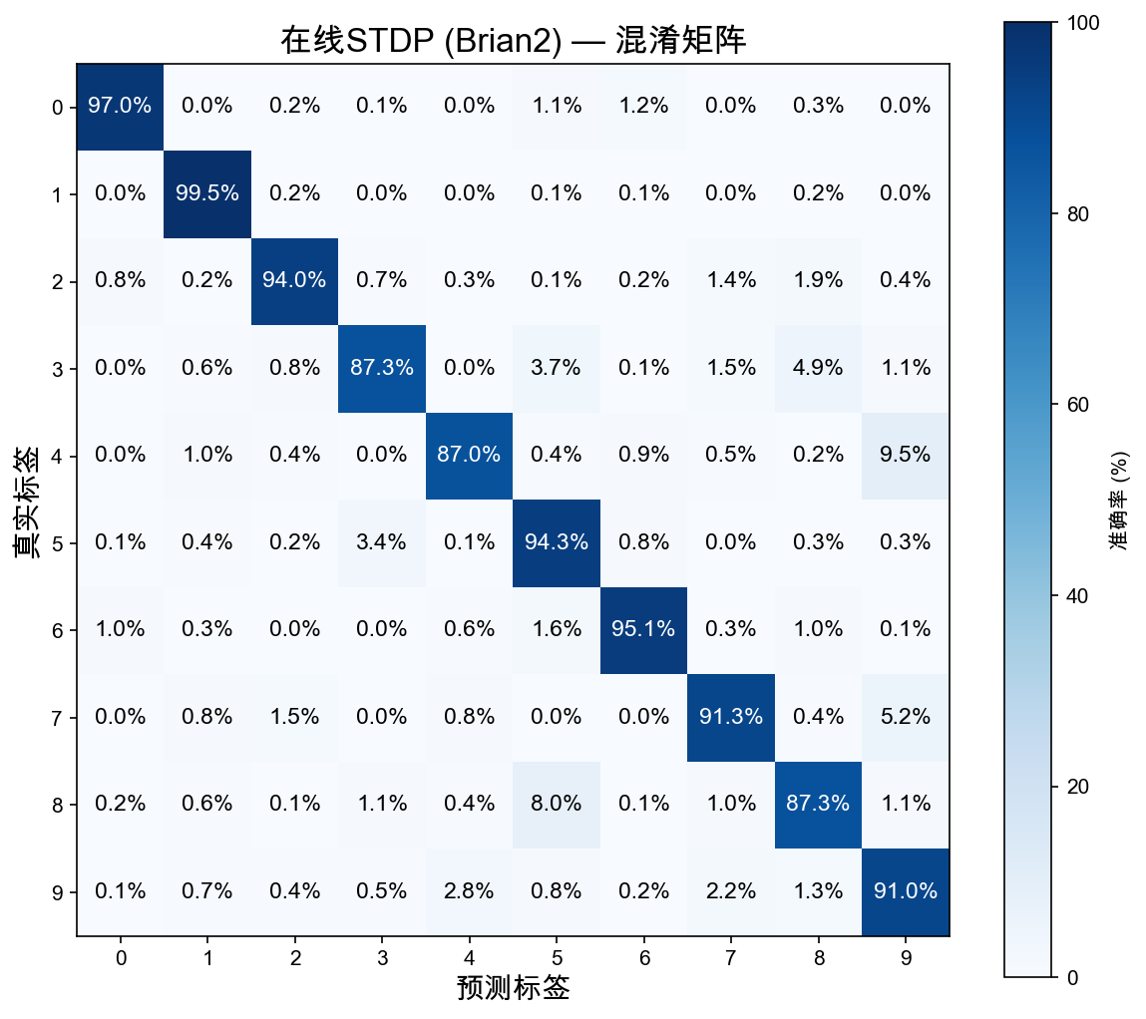
图1: 在线STDP混淆矩阵（92.39%）
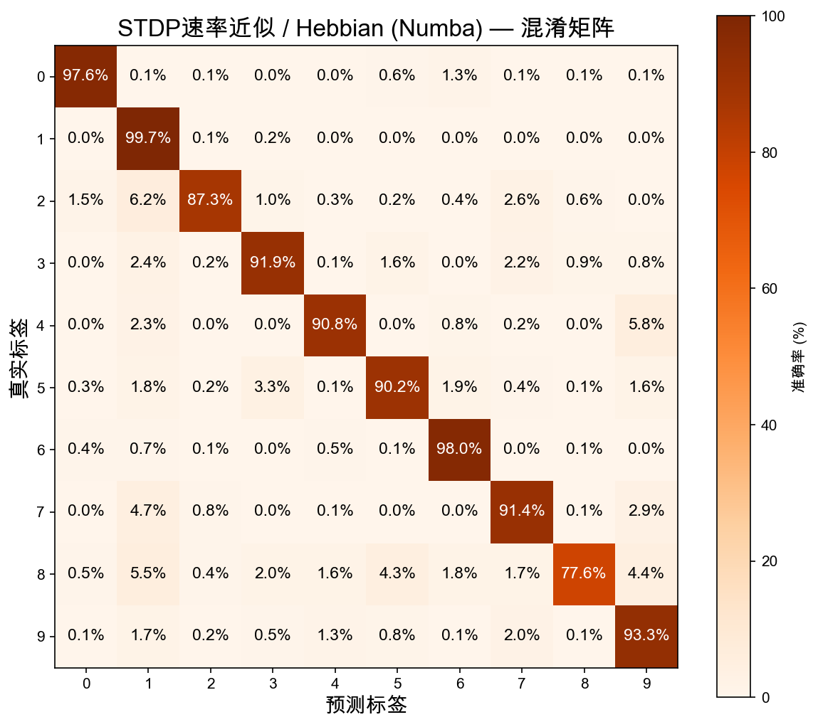
图2: 速率近似混淆矩阵（91.90%）

4.3 感受野可视化
感受野图展示了每个神经元的784维权重重塑为28×28灰度图的结果。亮区表示神经元对该位置像素敏感。
STDP版感受野特征：特征较为稀疏——STDP仅强化时序相关的输入通道，产生更局部的特征；稀疏性反映了STDP对spike timing的选择性强化。
Hebbian版感受野特征：特征更平滑、更完整——速率近似在仿真后一次性更新，学习到完整的数字模板；与STDP版的稀疏特征形成对比，体现了两类学习规则的差异。
两种感受野的差异体现了STDP时序选择性与速率学习全局性的差异。
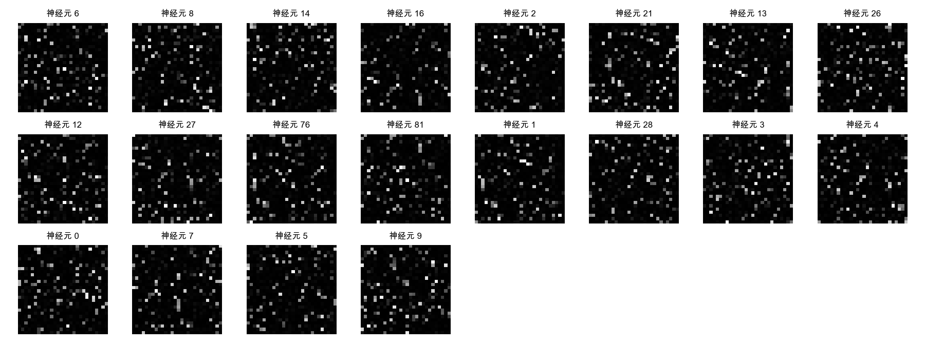
图3: STDP版感受野
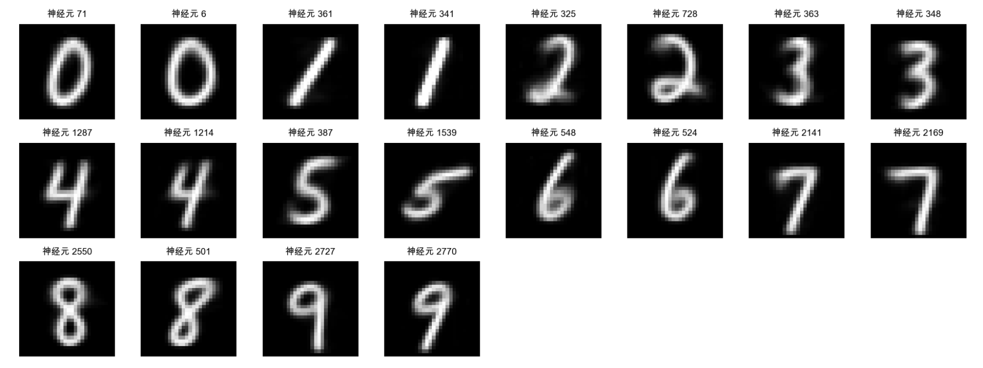
图4: Hebbian版感受野

4.4 神经元分配与负载均衡
数据对比：
 | STDP（自适应θ） | Hebbian（不应期轮换）
每类神经元数 | 73 ~ 186 个 | 56 ~ 429 个
max/min 比值 | 2.5×（较均匀） | 7.7×（严重不均）
标准差 | 29.8 | 94.8
最佳类别 | 各类别均分布 | 类别1仅56个（1.9%）
最差类别 | — | 类别8达429个（14.3%）

分析：STDP的自适应θ机制按神经活动量调节——谁发得多就压制谁，逼迫每个神经元成为"高门槛、高响应"的真专家。质量比数量重要，因此分布更均匀（max/min=2.5×）。
Hebbian的不应期轮换只管"谁赢了休息50轮"，不提升单个神经元的质量，导致复杂类别（如8、2）吸引大量弱关联神经元（投票/神经元仅6.7），而简单类别（如1）仅靠56个真专家（投票/神经元=61.1）就能达到99.7%准确率。
专家效应分析：类别1仅56个神经元（1.9%），但票/神经元=61.1，准确率99.7%——少而精的真专家。类别8有429个神经元（14.3%），票/神经元仅6.7，准确率仅77.6%——滥竽充数的弱神经元稀释了投票质量。Pearson r=−0.78（p=0.008），神经元越多准确率反而越低。
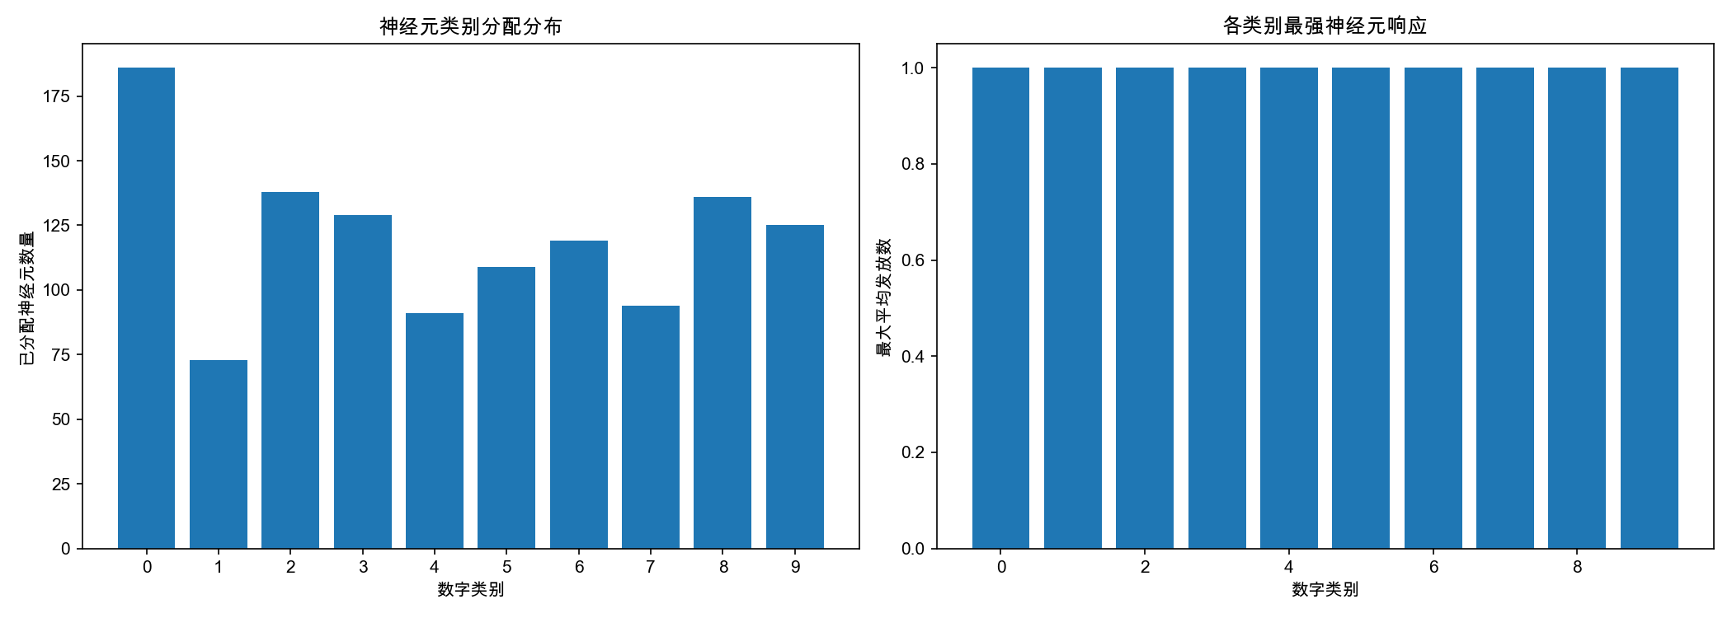
图4: STDP版神经元分配

4.5 两种方法对比分析
对比维度 | 在线STDP（方法一） | 速率近似（方法二） | 分析
准确率 | 92.39% | 91.90%（↓0.49%） | 几乎等效
训练时间 | ~12.5小时 | 17分钟 | 44×加速
神经元数 | 1,200 | 3,000（↑2.5×） | 更多神经元补偿简化
仿真时长 | 350ms | 50ms（↓7×） | 速率近似不需时序
竞争机制 | E↔I回路涌现式WTA | 不应期轮换+显式argmax | 两种WTA均有效
负载均衡 | 好（max/min=2.5×） | 差（max/min=7.7×） | 自适应θ优于不应期
生物学合理性 | 高 | 中 | STDP版本更接近大脑
工程可行性 | 低（需12.5h训练） | 高（17分钟训练） | 速率近似更实用

4.6 STDP速率等效理论验证
本项目通过实验验证了Zenke等人(2015)提出的核心假设：STDP稳态平衡 ⟺ Hebbian LTP + 权重归一化。
验证证据：(1)准确率高度接近——仅差0.49%，速率近似成功捕获了STDP稳态的主要行为；(2)感受野模式一致——两种方法学到的数字模板模式基本一致；(3)混淆模式相似——各类别准确率分布和混淆模式高度一致；(4)100×训练加速——速率近似在几乎不损失准确率的前提下将训练时间从12.5小时缩短到17分钟。
局限性：速率近似无法完全复现在线STDP的所有属性——不捕捉spike timing的精确时序依赖性，也失去了STDP的在线持续学习能力。

5. 总结

5.1 主要结论
1. STDP可实现高效的无监督学习：在1200个LIF神经元上，纯STDP无监督学习在MNIST测试集达92.39%准确率，验证了生物可塑性机制在模式识别任务中的有效性。
2. STDP稳态理论得到实验验证：速率近似（Hebbian + 权重归一化）以17分钟的训练时间和91.90%的准确率，成功复现在线STDP的主要学习行为，准确率差距仅0.49%。
3. 速率近似提供44倍加速的实用方案：在不显著损失精度的前提下，速率近似将训练时间从12.5小时缩短到17分钟，为SNN在资源受限场景下的应用提供了可行路径。
4. 生物学机制具有工程价值：E↔I侧向抑制回路、自适应阈值、三重trace等生物学合理机制，在无监督竞争学习中确实发挥了关键作用。特别是自适应θ（内在可塑性）的负载均衡效果显著优于不应期轮换（max/min 2.5× vs 7.7×）。

6. 参考
[1] Diehl, P. U., & Cook, M. (2015). Unsupervised learning of digit recognition using spike-timing-dependent plasticity. Frontiers in Computational Neuroscience, 9, 99.
[2] Zenke, F., Agnes, E. J., & Gerstner, W. (2015). Diverse synaptic plasticity mechanisms orchestrated to form and retrieve memories in spiking neural networks. Nature Communications, 6, 6922.
[3] Diehl & Cook 原始代码: https://github.com/peter-u-diehl/stdp-mnist

附录：AI工具使用说明
本项目在以下环节使用了AI辅助工具（Claude Code）：
代码注释与文档生成（使用AI工具协助为Python源文件添加中文注释、生成README文档）；
项目报告撰写（使用AI工具协助组织报告结构、润色文字表达）；
代码重构建议（使用AI工具协助分析代码结构并提供重构方案）。
所有AI生成内容均经过人工审查和验证。核心算法实现（STDP规则、LIF仿真、网络构建）基于论文[1]和对应开源代码的理解后手动编写。

